Учитель математики
МБОУ «Андреево-Базарская СОШ»
Иванов Андрей Петрович

Пояснительная записка:
Урок геометрии в 10 (или 11) классе по учебнику А.В. Погорелова
по теме «Скалярное произведение векторов ».

Это первый урок, при изучении которого вводится понятие векторно-координатного метода.

Суть разработки - предлагается использовать блочную систему уроков для использования этого метода для решения следующих стереометрических задач:
- Определение угла между скрещивающимися прямыми;
- Составление уравнения плоскости;
- Определение координат вершин всех стандартных многогранников;
- Определение угла между плоскостями;
- Определение угла между прямой и плоскостью;
- Определение расстояния между точками;
- Определение расстояния между точкой и плоскостью;
- Определение расстояния между точкой и прямой;
- Определение расстояния между скрещивающимися прямыми.
Количество уроков, отводимых на изучение данного блока, зависит от класса и темпа его работы – от 4 до 6 уроков.

Выбор темы связан с тем, что по учебнику Погорелова сначала изучаются скрещивающиеся прямые, углы и расстояния между прямыми и плоскостями, затем скалярное произведение векторов и угол между ними, и лишь в следующем году многогранники и тела вращения. Причем никакой связи между этими темами не прослеживается.
Конечно, можно перейти на использование другого учебника – например, учебник Л.С. Атанасяна для 10-11 классов, где эта тема раскрывается намного лучше, но стоит ли из-за одной темы?
Причем и в учебнике Атанасяна нет системы уроков, полностью раскрывающих для учащихся все возможности векторно-координатного метода.
Предлагаемый урок и блок уроков, посвященных векторно-координатному методу, объединяет все эти темы и дает учащимся очень хороший инструментарий для решения очень большого класса задач на определение углов и расстояний в стереометрии (задание В14 ЕГЭ) – решение подобных задач обычными геометрическими методами у учащихся вызывает большие затруднения.
Векторно-координатный способ намного проще и понятнее геометрических методов и превращает сложную стереометрическую задачу в обычную вычислительную с использованием простых и понятных алгоритмов – что особенно важно для учащихся, изучающих математику на базовом уровне.

Большой объем нового материала сводит к минимуму разнообразие форм и видов учебной деятельности на уроке, и в основном

Вид урока: урок – усвоение нового материала. Но серия уроков носит проблемный характер, а учащиеся с помощью ЕГЭ очень сильно мотивированы на качественное усвоение материала, так что КПД уроков по данному блоку стабильно высокий.

Цели данного урока:
ввести понятие скалярного произведения векторов;
научиться вычислять угол между векторами с помощью скалярного произведения векторов;
познакомиться с векторно-координатным методом решения стереометрических задач;
применить полученные знания для решения задач из ЕГЭ.

Материалы и оборудование урока: мел, доска, можно проектор.

Ход урока:
Актуализация темы
Рассмотрим задачу В14 из ЕГЭ:
На ребре CC₁ куба ABCDA₁B₁C₁D₁ отмечена точка E так, что CE : EC₁ = 2 : 1. Найдите угол между прямыми BE и AC₁.
Предлагаемое на сайте Решу.ЕГЭ решение:
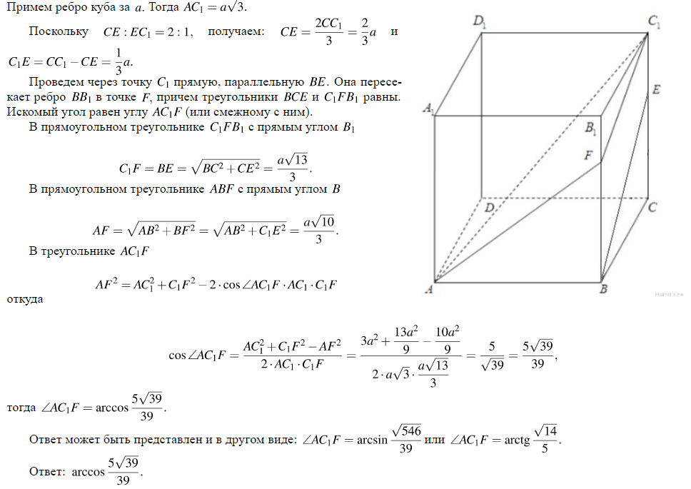
Вопрос: много ли найдется учеников в обычном классе, способных выполнить необходимые построения и увидеть решение геометрическим способом этой несложной в общем-то задачи?
Но существует способ с очень простым алгоритмом, с помощью которого с этой задачей справится любой ученик, который добрался до 10 класса.

Называется это способ векторно-координатным методом.
На прошлых уроках все научились определять координаты вектора и длину (или модуль) вектора по координатам его концов.
Вспомним:
Пример 1. Найти координаты вектора AB, если A(1; 4; 5), B(3; 1; 1).
(Решение: $\vec{AB}$ = {3 - 1; 1 - 4; 1 - 5} = {2; -3; -4}.)

Пример 2. Найти длину (модуль) вектора $\vec{a}$ = {2; 4; 4}.
(Решение: |a| = √2² + 4² + 4² = √4 + 16 + 16 = √36 = 6.)

Кроме сложения, вычитания и умножения вектора на число возможна также операция умножения векторов.

Векторы можно умножать векторно – в результате получится вектор, и скалярно – в результате получится число. Нас сегодня интересует скалярное произведение.
Определение:
Скалярным произведением двух ненулевых векторов и называется число, равное произведению длин (модулей) этих векторов на косинус угла между ними:
С другой стороны, скалярное произведение равно сумме произведения координат векторов:
Если векторы и заданы своими координатами: , , то их скалярное произведение вычисляется по формуле:

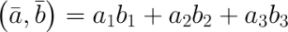
Сравним формулы:
Видно, что для нахождения угла между векторами достаточно поделить скалярное произведение на произведение модулей (длин) векторов.
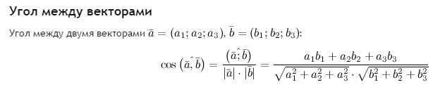
Итак,

Эту единственную формулу надо понять и запомнить. Итак, в числителе стоит скалярное произведение двух векторов – сумма произведений соответствующих координат. В знаменателе произведение длин векторов (используется стандартная 3D теорема Пифагора) – 2-3 решенные задачи – и формула запомнится.

Пример:
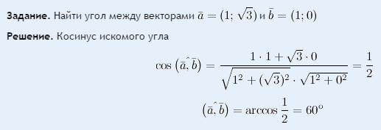
Обратите внимание:
для определения угла между любыми прямыми или отрезками (и на плоскости, и в пространстве!) достаточно найти угол между векторами любой длины, принадлежащими этим прямым или отрезкам!

Запомним простое правило:
если косинус равен нулю – значит угол 90 гр и векторы перпендикулярны!
если косинус равен 1 – значит угол 0 гр и векторы параллельны!
____________________________________________________________
Данное свойство удобно использовать для доказательства перпендикулярности или параллельности различных отрезков в многогранниках!

Вернемся к нашей задаче:
На ребре CC₁ куба ABCDA1B1C1D1 отмечена точка E так, что CE : EC1 = 2 : 1. Найдите угол между прямыми BE и AC1.
Найдем угол между векторами $\vec{ВЕ }$ и $\vec{АС1}$.
АЛГОРИТМ
1) Введем систему координат с началом в точке А.
Т.к. CE : EC1 = 2 : 1, удобно считать, что ребро куба состоит из 3 частей
АВ=ВС= CC₁=3
2) Найдем координаты концов векторов: А(0,0,0),В(3,0,0),Е(3,3,2),С₁(3,3,3)
3) Найдем координаты векторов: $\vec{ВЕ}$ (0,3,2), $\vec{АС1}$ (3,3,3)
4) По формуле 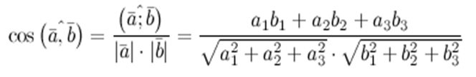
Найдем cos(α)=$\frac{0*3+3*3+2*3}{\sqrt{0+9+4}*\sqrt{9+9+9}}=\frac{15}{\sqrt{13*}\sqrt{27}}=\frac{5}{\sqrt{13*}\sqrt{3}}=\frac{15}{\sqrt{39}}=\frac{15*\sqrt{39}}{39}$

Ответ: α=arcos($\frac{15*\sqrt{39}}{39})$

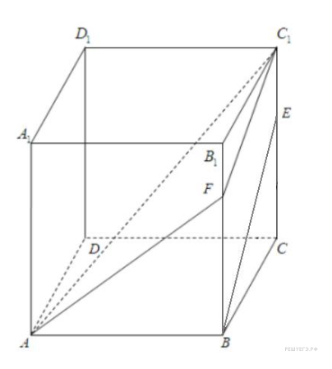
z
y
x

Как видно, задача свелась к нахождению координат четырех точек и подстановке в одну стандартную формулу.
Обычно векторно-координатный метод нравится всем учащимся, потому что его легко понять и применить.

А на следующих уроках учащиеся учатся определять координаты всех вершин стандартных многогранников, а затем составлять уравнение плоскости и находить :
Задания 14 (C2). Стереометрическая задача | 207 / 335
Угол между скрещивающимися прямыми | 15 / 23

Угол между прямой и плоскостью | 19 / 31

Угол между плоскостями | 43 / 66

Расстояние от точки до прямой и до плоскости | 50 / 85

Расстояние между прямыми и плоскостями

Домашнее задание – вариант, составленный учителем, № 13390568 (на сайте Решу.ЕГЭ)
https://math-ege.sdamgia.ru/test?id=13390568

Дополнительные задания для самостоятельной работы (можно на уроке, если останется время):

